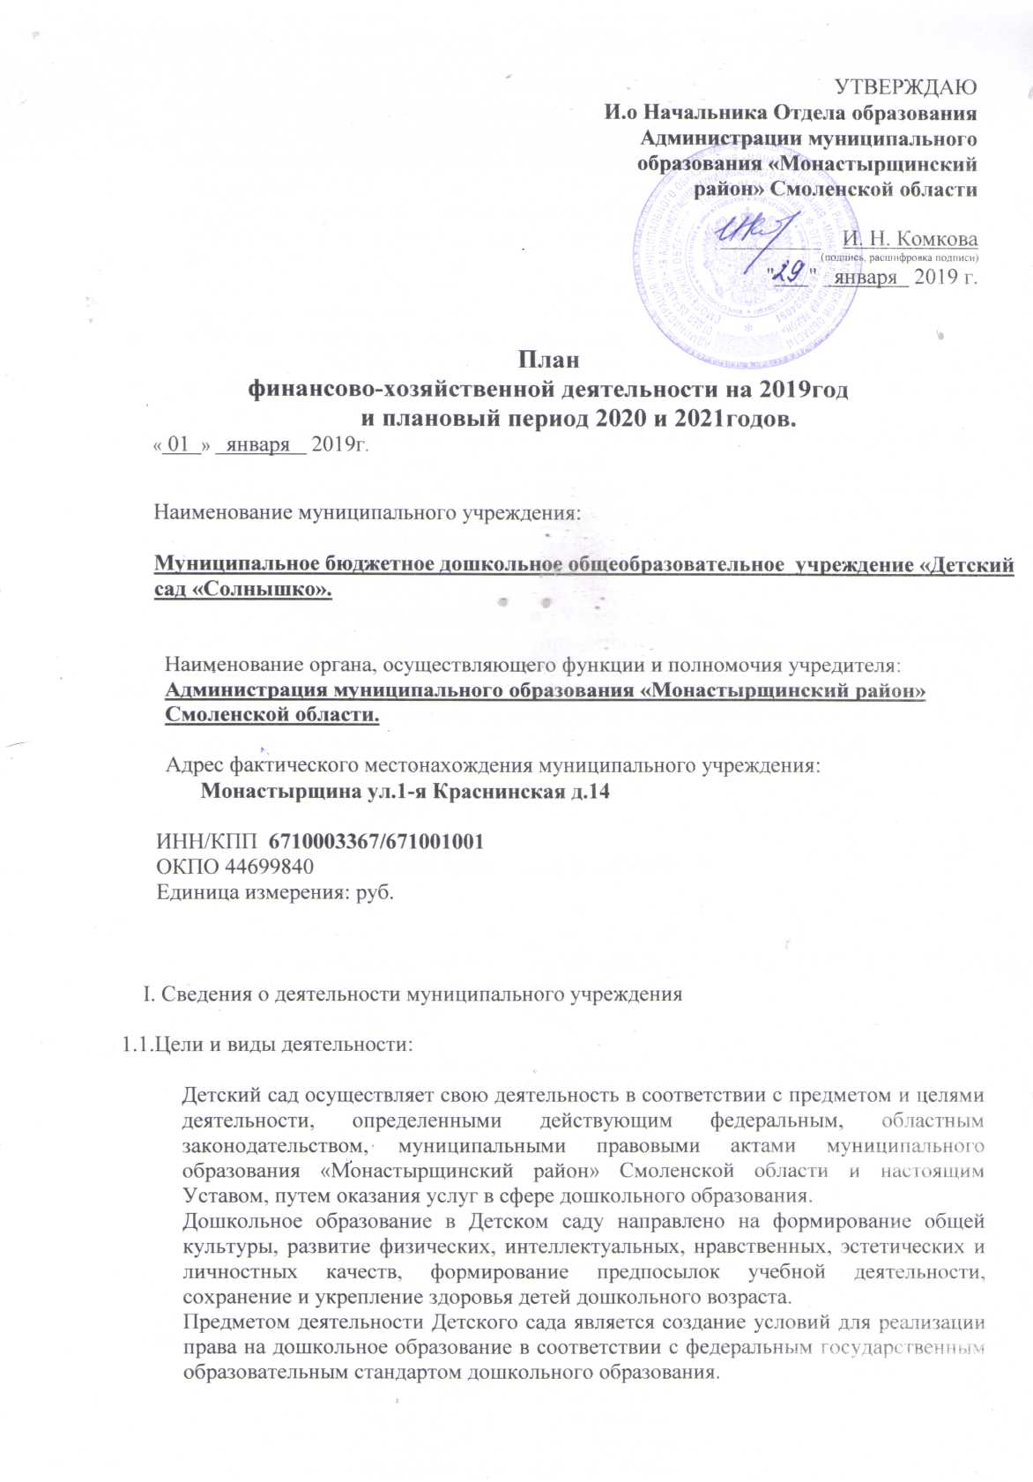

Детский сад создан в целях организации предоставления общедоступного и бесплатного дошкольного образования.
Основной целью деятельности Детского сада является образовательная деятельность по образовательной программе дошкольного образования, присмотр и уход за детьми.
Детский сад осуществляет следующие основные виды деятельности:
- образовательную деятельность по образовательной программе дошкольного образования;
- присмотр и уход за детьми, включающий в себя комплекс мер по организации питания и хозяйственно-бытового обслуживания воспитанников, обеспечению соблюдения ими личной гигиены и режима дня;
- услуги и работы, обеспечивающие создание необходимых условий для организации образовательной деятельности, содержание имущества и помещений муниципальной собственности.
В детском саду образовательная деятельность осуществляется на государственном языке Российской Федерации – русском языке.
Детский сад обеспечивает получение дошкольного образования, присмотр и уход за детьми в возрасте от 1,5 лет и до прекращения с ними образовательных отношений, но не позже достижения детьми возраста 8 лет.

1.2. В целях обеспечения деятельности Учредитель закрепляет за Учреждением имущество на праве оперативного управления. Имущество, закрепленное за Учреждением, находится в оперативном управлении и является муниципальной собственностью. Учреждение владеет, пользуется, распоряжается закрепленным за ним имуществом в пределах, установленных законодательством Российской Федерации и муниципальными правовыми актами, в соответствии с целями своей деятельности и назначения имущества.

Таблица 1

Показатели финансового состояния учреждения (подразделения)
на 01 января 2019_ г.
(последнюю отчетную дату)

N п/п | Наименование показателя | Сумма, тыс. руб.
1 | 2 | 3
 | Нефинансовые активы, всего: | 5 429,8
 | из них:  недвижимое имущество, всего: | 4 412,4
 | в том числе:  остаточная стоимость | 1 001,1
 | особо ценное движимое имущество, всего: | -
 | в том числе:  остаточная стоимость | -
 | Финансовые активы, всего: | 203,8
 | из них:  денежные средства учреждения, всего | -
 | в том числе:  денежные средства учреждения на счетах | -
 |  | -
 | денежные средства учреждения, размещенные на депозиты в кредитной организации | -
 | иные финансовые инструменты | -
 | дебиторская задолженность по доходам | 195,9
 | дебиторская задолженность по расходам | 7,9
 | Обязательства, всего: | 141,0
 | из них:  долговые обязательства | -
 | кредиторская задолженность: | 141,0
 | в том числе:  просроченная кредиторская задолженность | -

